1. AI的定义

人工智能（Artificial Intelligence），英文缩写为AI。它是研究、开发用于模拟、延伸和扩展人的智能的理论、方法、技术及应用系统的一门新的技术科学。

可见在游戏编程领域AI主要做的就是模拟。

2.Unity中实现智能AI的主要两个方法 1.行为树（Behavior tree） 2.有限状态机（FSM）

行为树的基础已经**写在另一个word里面**

主要难点

1. 各种中断机制

中断机制的作用就是根据现有条件从具有中断条件的结点再次判断，从而打破现在已经在执行的行为。

1. Shared变量的应用
2. 自己书写行为的代码

最难最难的地方

有没有脑子根据AI的逻辑想出行为树

关于AI的学习资料请看Unity3D 人工智能编程精粹

**外部资源的直接使用**

1.关于外部库Steer的使用

Steer提供了一系列可以直接放在物体身上的代码，通过设置参数就可以实现AI行为

在“Unity3D 人工智能编程精粹”P72

项目名称 Unity3D 人工智能编程精粹实例

2.A*PathfindingProject插件的使用

P100页开始都是有关该插件的内容

项目名称Unity3D 人工智能编程精粹实例

如何使用A*Pathfinding Project

Unity3D 人工智能编程精粹P100

word Unity中的AstarPathfinding

<https://blog.csdn.net/lyh916/article/details/45500709>

关于课本中AstarAI代码里面存有的疑问

1.关于Seeker类的东西

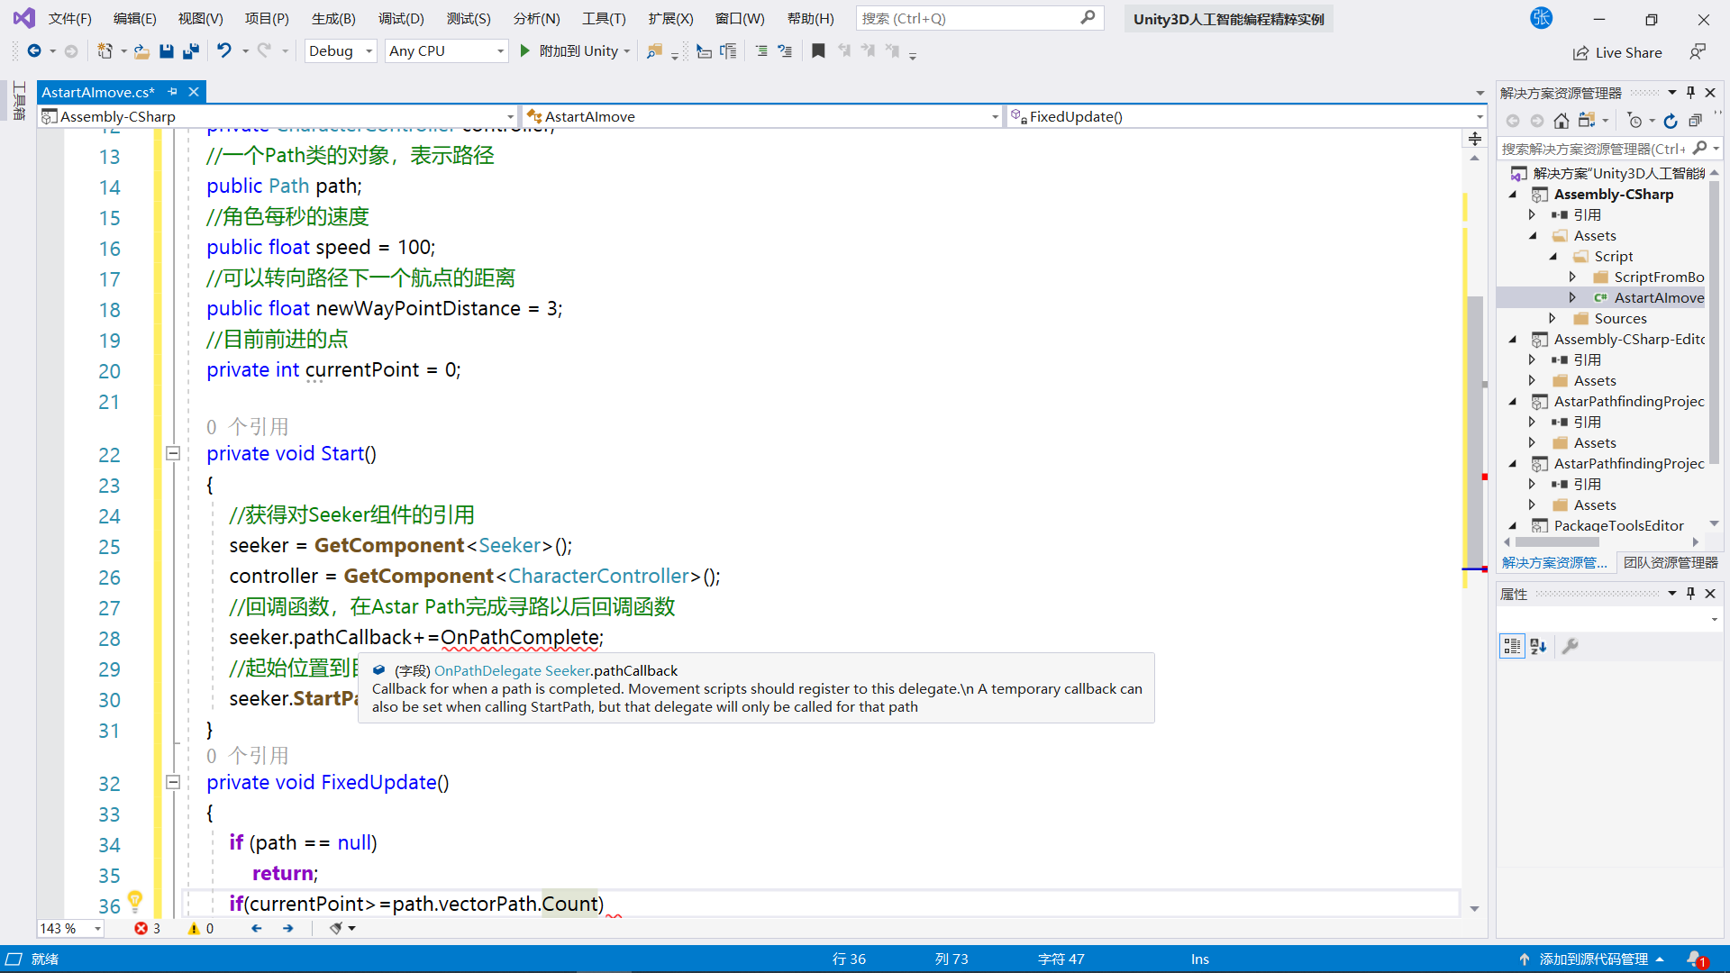

1. 关于path类的东西

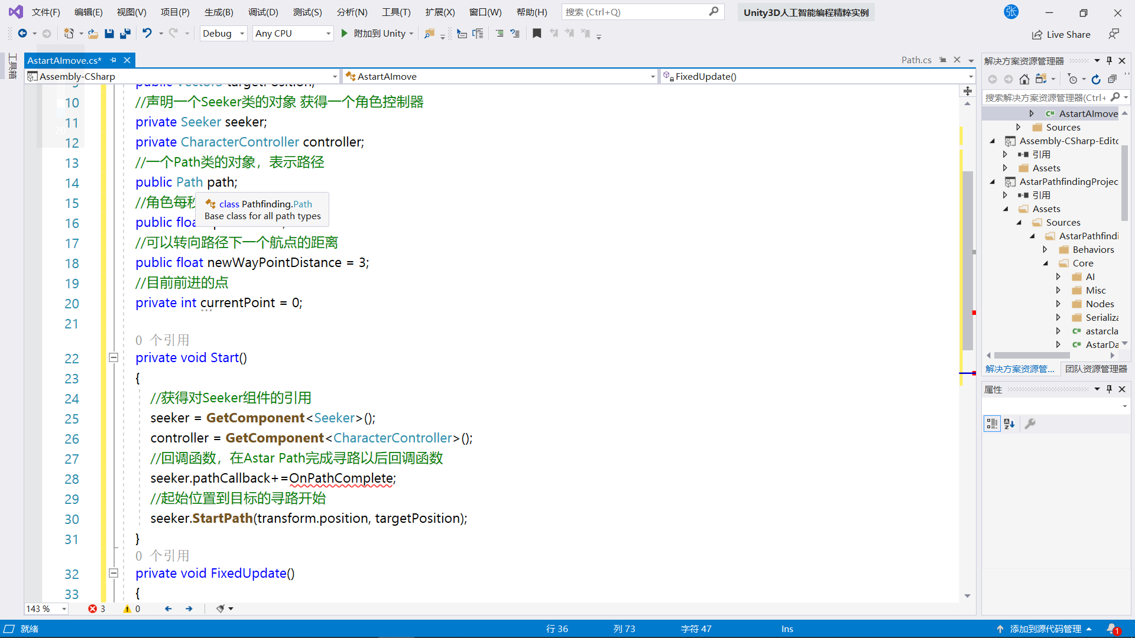

3.关于characterController

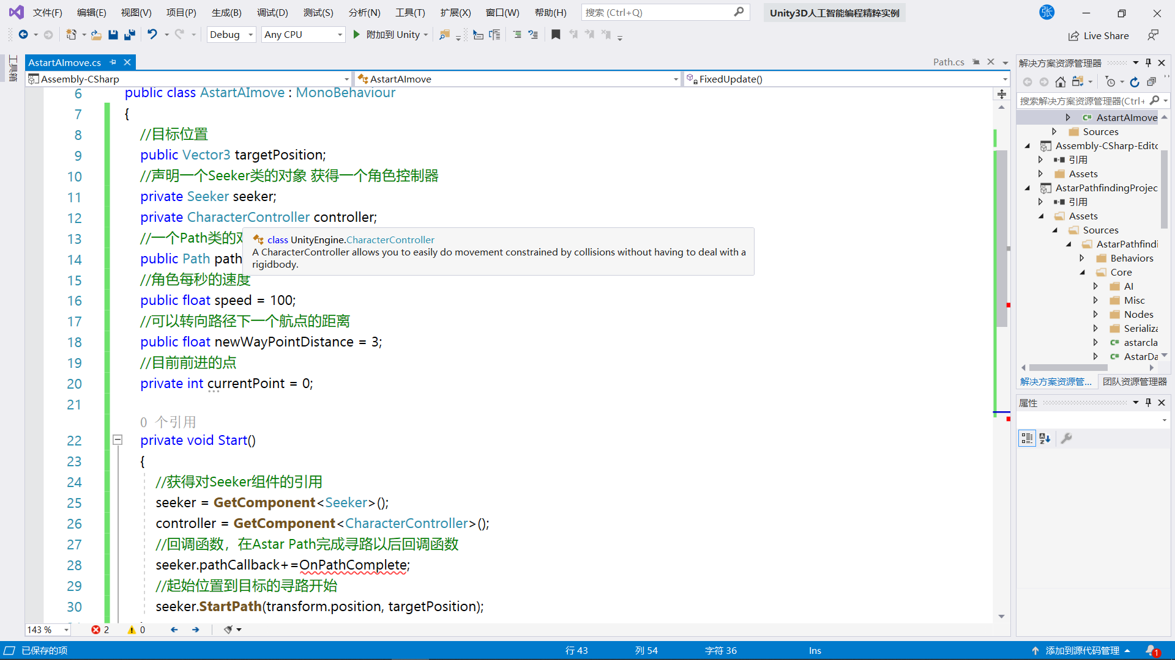

总之就是A*寻路要了解得更全